Curitiba, 31 de janeiro de 2016

A / C
Editores chefe
Revista Brasileira de Atividade Física e Saúde

Carta de apresentação

Prezado editor,

Enviamos em anexo um artigo a ser submetido para a apreciação pelo corpo de revisores da Motriz. Trata-se de um artigo de revisão intitulado “Barriers to physical activity in adults with overweight”.
Solicitamos gentilmente a revisão fast track para agilizar o processo de submissão/revisão do manuscrito. Declaramos que o referido manuscrito a) não foi previamente publicado; b) aguardaremos o parecer da RBAFS antes de encaminhá-lo para a apreciação em outro periódico; e que c) o manuscrito não possui conflitos de interesses ou apoios financeiros.
Nos colocamos a disposição para futuros esclarecimentos e aguardamos a decisão que V. Exa. julgar mais adequada.

Atenciosamente,
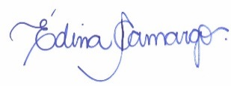
________________________________ ________________________________
Dr. Cassiano R. Rech Me.Edina Maria de Camargo
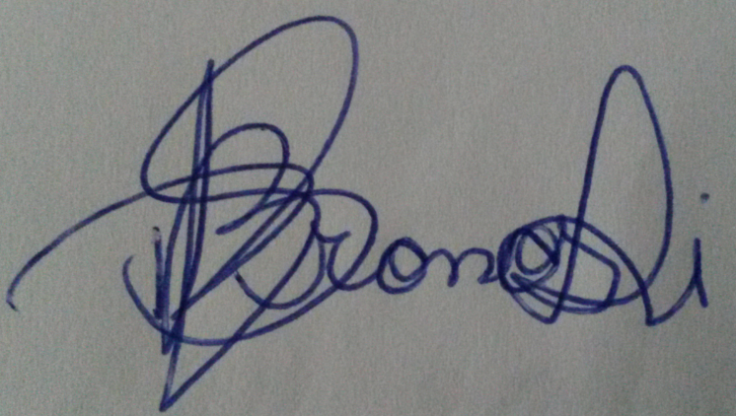
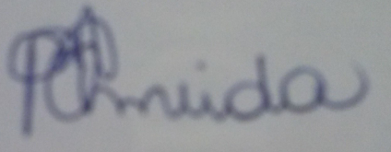
________________________________ _________________________________
Milena P.Almeida Renata dos S. Bronoski
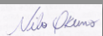
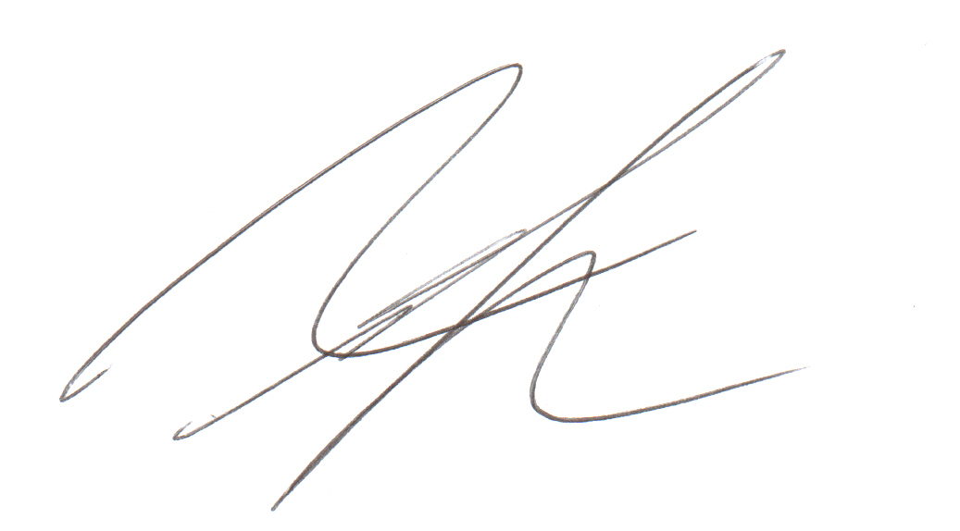

________________________________ ________________________________
Dr. Nilo Okuno Dr. Rodrigo S. Reis

